Dragi osmošolci, v zvezek zapišete naslov:

**PRENOS GIBANJA OD MOTORJA DO ORODJA**

S pomočjo U str. 53, 57 in zapisov pod vprašanji naredi v zvezek zapiske tako, da odgovoriš na naslednja vprašanja in prepišeš zahtevano.

1. Kaj so motorji?
2. Ob primerih imenuj vrste gibanj.
3. Kaj so gonila? Prepiši ELEMENTI, KI PRENAŠAJO GIBANJE in ELEMENTI, KI PRETVARJANJO (SPREMIJAJO) GIBANJE
4. Zapiši namen gonil v napravah in strojih.
5. Kaj je os in kaj je gred? Na kolesu poišči kakšen primer gredi in kakšen primer osi (zapiši).
6. Kako imenujemo posebne izvrtine v katerih se vrtijo gredi in osi?
7. Ležaje razvrsti v značilne skupine.
8. Na kakšen način zmanjšamo trenje v ležajih?

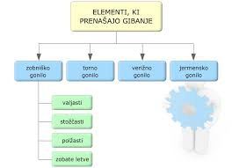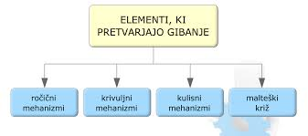



Lep pozdrav, Beti